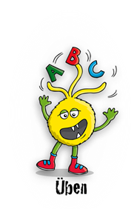
Lösungsblatt - ng oder nk?
Wird das Wort mit ng oder nk geschrieben?
Schreibe die Wörter in der richtigen Spalte auf.
Kennst du noch mehr Wörter mit ng oder nk? Schreibe sie in die Tabelle.

nk
ng

der Sänger |  | schenken
singen |  | der Schinken
das Gefängnis |  | der Onkel
die Menge |  | denken
die Zange |  | der Anker
anfangen |  | danke
springen |  | dunkel
die Klingel
drängeln

der Sänger der Onkel denken Danke
schenken das Gefängnis der Anker dunkel
der Schinken die Menge anfangen die Klingel
singen die Zange springen drängeln

